Gebogen spadebeitel 40mm
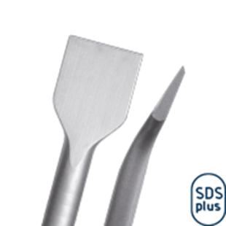
Gebogen spadebeitel 40mm

Art.nr. |  | Omschrijving | Breedte | Lengte
215.0016 |  | Spadebeitel gebogen | 40 | 250

